EXPERIMENT 4

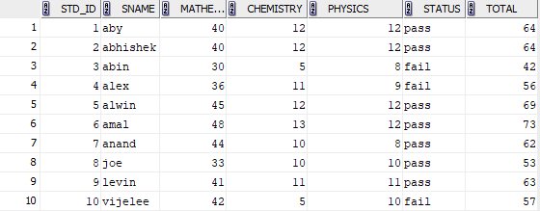

1.
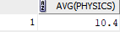
2.
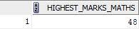
3.
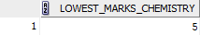

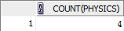
4.

5.
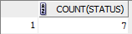

6.
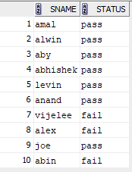
7.
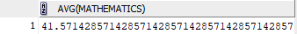
8.
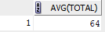
9.
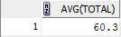
10.
